**TUGAS RESUME BASIS DATA**

**Diajukan Sebagai Tugas Ke II Mata Kuliah Database**



**ARIS FEBRIANSYAH 1194040**

**DOSEN PENGAMPU: Syafrial Fachri Pane**

**D4 TEKNIK INFORMATIKA**

**POLITEKNIK POS INDONESIA**

**2019-2020**

* Pengertian Database

Dari hasil pertemuan pada hari senin tanggal 09 maret 2020,maka saya dapat menyimpulkan bahwa

Data base merupakan satu tempat atau wadah yang berisikan dari beberapa kumpulan nilai yang menggambarkan suatu kejadian berdasarkan fakt yang saling berelasi.

hal ini di karenakan dari pengertian dari Data base sendiri yang berasalah dari dua kata yaitu :

“Basis yang artinya tempat atau wadah"

“Dan Data yang artinya nilai yang menggambarkan suatu kejadian yang berdasarkan fakta.

* 3 Langkah Dalam Pembuatan Database

Terdapat 3 langkah yang harus kita lakukan dalam pembuatan Data base

1.Langkah yang pertama harus "mengumpulkan Data"

Data yang harus kita kumpulkan harus benar benar data yang berdasafkan fakta sehingga bisa kita pertanggung jawabkan,bukan merupakan data menurut opini atau semacamnya.

2.Langkah yang kedua kita harus "Menganalisa"

Setalah kita telah mengumpulkan semua data yang kita kumpulkan maka langkah berikutnya yaitu menganalisa dari data data tersebut dengan memilah untuk selanjutnya bisa kita kelompokkan dari data data yang sama atau bernilai sama sehingga menvegah terjadinya redudansi data.

\3.Dan langkah yang ketiga yaitu "merancang"

setelah semuia data kita telah kelompokkan berdasarkan nilai yang sama maka berikutnya yang kita akan lakukan yaitu merancang atau menggambarkan semua data tersebut sehingga data tersebut saling berelasi.

* Pembuatan contoh Database sederahana

Pada kesempatan ini kami akan menampilkan langkah langkah untuk membuat database dari data yang sederahana dan mungkin kita temuin setiap hari yaitu absensi

Langkah peratama yang kita harus lakukan dengan cara mengumpulkan data dari data abasensi

Berikut data yang terkumpul dari lembar Absensi :

* No.urut
* Nama mahasiswa
* Kelas
* Ruangan
* Jadwal mata kuliah
* Total kehadiran
* Kehadiran
* Tanggal pertemuan
* Nama program studi
* Nama dosen
* Kaprodi
* Npm
* Pegawai BAAK

Setelah mengumpulkan semua data maka langkah yang harus kita lakukan ialah menganalsis dengan mengelompokkan data data tersebut.

Berikut hasil Analisa yang telah di lakukan

|  |
| --- |
| Tabel Mahasiswa |
| NPM |
| Nama mahasiswa |

|  |
| --- |
| Tabel Program Study |
| Kode Program Study |
| Nama program Study |

|  |
| --- |
| Tabel Mata Kuliah |
| Kode Mata Kuliah |
| Nama Mata Kuliah |

Pada table Mata Kuliah kami juga menambahkan data Kode Mata Kuliah hal ini berttujuan untuk memberikan Primarikey pada tabel tersebut

Pada table Program Study kami menambahkan data Kode Program Study di karenakan hal ini bertujuan untuk memberikan Primarikey pada tabel tersebut.

|  |
| --- |
| Tabel Pegawai |
| NIK |
| Nama Pegawai |
| Status Pegawai |

|  |
| --- |
| Tabel jabatan |
| Kode jabatan |
| Nama jabatan |

Dan pada tabel Jabatan dan Pegawai kami menambahkan data seperti di atas hal ini di karenakan pada data yang kami kumpulkan terdapat data seperti halnya Nama Dosen dan Nama pegawai BAAK dan juga Kaprodi

Maka kami menormalisasikan dari data yang telah terkumpul.

|  |
| --- |
| Tabel Jadwal |
| Kelas |
| Ruangan |
| Jadwal Matkul |
| Total Kehadiran |
| Kehadiran |
| Tgl pertemuan |

Setelah selesai menganalisis dan normalisasi dari data yang kit kumpulkan maka langkah berikutnya yang akan kita akan lakukan dengan merancang dari data tersebut

Dan di sini saya memakai aplikasi powerdesainer untuk merancang ConceptualDataModel (CDM) dam Physical Data Model (PDM)

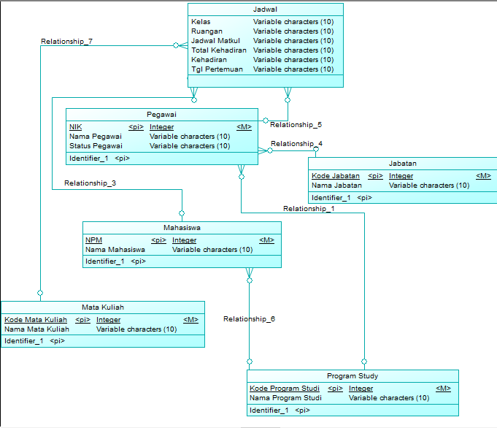

Dari gambar di atas merupakan gambar rancangan Conceptual Data Model (CDM) di mana semua tabel telah berelasi dan saling berelasi dan dari gambar di atas setiap tabel memeiliki Primarikey, kecuali tabel jadwal di karenakan tabel jadwal merupakan tabel master atau tabel yang menampung beberapa Primarikey

Primarikey di sini berarti sebagai atribut data yang bisa di gunakan untuk mewakili dari data data yang ada dalam tabel tersebut.dan primarikey di sini harus bersifat uniq yang berarti bisa di jadikan pembeda dari tabel yang dengan yang lainnya agar tidak terjadi redudansi data.

Setalah membuat ConceptualDataModel (CDM) maka kita akan membuat Physical Data Model (PDM) berikut adalah gambar dari Physical Data Model (PDM)

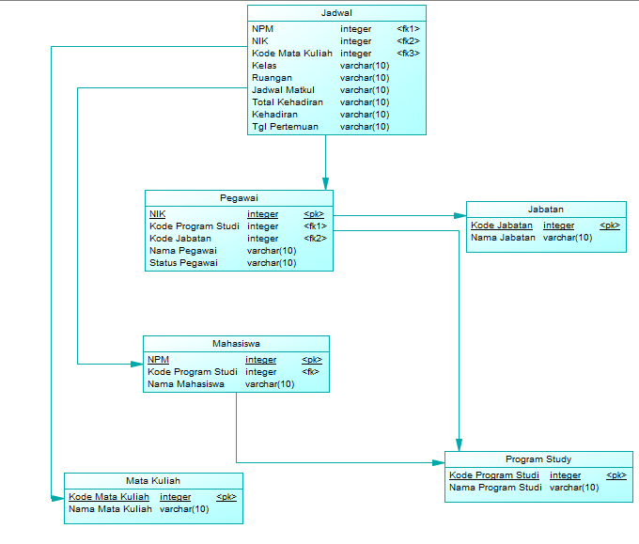

Dari gambar tersebut kita sudah bisa menggambarkan atau mendefiniskan alur pembuatan database yang akan kita buat.

Pada tabel jadwal terdapat Primarikey dari tabel pegawai,tabel mahasiswa,dan tabel mata kuliah di mana Primarikey tersebut menjadi Forgenkey pada tabel jadwal.

* Model Data Base

Model data Base Terdiri dari 3 model

* Jaringan
* Hirarki
* Rasional

Dari ketiga model tersebut mayoritas dari masyarakat menggunakan model Database Rasional atau kita sering seubut dengan istilah DBMS Rasional

Hal ini di karenakan model dbms rasinoal memiliki beberapa keunggulan seperti halnya,

Mudah dalam penggunaan, dapat mengurangi redudansi data, dan terstruktural

Tidak hanya DBMS Rasional yang sering di pakai akan tetapi banya model lainnya yang juga di pakai untuk memenuhi kebutuhannya

Jadi kesimpilan dari ini model database yang kita gunakan menyesuaikan berdasarkan kebuhtuan yang kita gunakan.